

Název projektu: šablony Špičák

Číslo projektu: CZ.1.07/1.4.00/21.2735

Šablona: III/2

Autor výukového materiálu: Mgr. Iveta Honzejková

Výukový materiál vytvořen: 4.4.2012

Výukový materiál je určen: 2. Ročník

Člověk a jeho svět

32_191_domácí mazlíčci _53

Anotace: Pracovní list je vytvořen pro žáky druhých tříd se

zaměřením na domácí mazlíčky a péči o ně.

Autor: Mgr. Iveta Honzejková

Jazyk: Čeština

Očekávaný výstup: Základní znalost o zvířátkách chovaných doma a jejich péči.

Speciální vzdělávací potřeby: Žádné

Klíčová slova: Zvířata k domácímu chovu, péče o zvířata.

Druh učebního materiálu: Pracovní list

Druh interaktivity: Aktivita

Cílová skupina: Žák

Stupeň a typ vzdělávání : Základní vzdělávání – první stupeň – první období

Typická věková skupina : 7-8 let

Celková velikost: 280 kB

Použité zdroje:

Smart Notebook 11 – klipart

MS office 2010 - klipart

1. **Doplň do tabulky domácích mazlíčků, jak o ně budeš pečovat:**

|  |  |  |  |
| --- | --- | --- | --- |
| **zvíře** | **bydlení** | **krmení** | **další péče – lékař apod.** |
| **pes** |  |  |  |
| **křeček** |  |  |  |
| **rybičky** |  |  |  |
| **andulka** |  |  |  |

1. 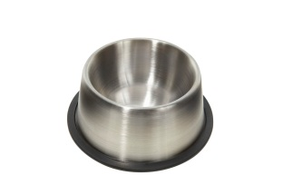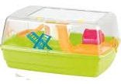**C:\Users\ihonzejkova\AppData\Local\Microsoft\Windows\Temporary Internet Files\Content.IE5\MG72VK2V\MC900057341[1].wmf**C:\Users\ihonzejkova\AppData\Local\Microsoft\Windows\Temporary Internet Files\Content.IE5\DWJDHA1U\MC900441850[1].wmf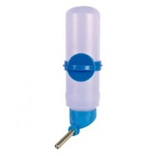**C:\Users\ihonzejkova\AppData\Local\Microsoft\Windows\Temporary Internet Files\Content.IE5\WONN63OU\MC900199252[1].wmf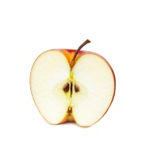**[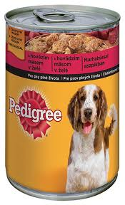](http://www.google.cz/imgres?q=konzerva+pro+psy&hl=cs&gbv=2&biw=1366&bih=673&tbm=isch&tbnid=UAPVVKsZbVxCEM:&imgrefurl=http://www.psikralovstvi.cz/index.php?main_page=index&cPath=1_17_391&docid=12_dvXnRsSzDLM&imgurl=http://www.psikralovstvi.cz/images/pedigreehovadult.jpg&w=366&h=600&ei=ErFMT-DhJu2Q4gTA7tXmAg&zoom=1)**C:\Users\ihonzejkova\AppData\Local\Microsoft\Windows\Temporary Internet Files\Content.IE5\VOFNJC5X\MC900335798[1].wmfDo kruhu namaluj domácího mazlíčka, kterého máš nebo by jsi chtěl, napiš jeho jméno a označ věci, které bude potřebovat.**

|  |  |  |  |
| --- | --- | --- | --- |
| křeček | lední medvěd | | C:\Users\ihonzejkova\AppData\Local\Microsoft\Windows\Temporary Internet Files\Content.IE5\0P5UIR64\MC900083996[1].wmfzmije |
| slon | rybičky | pes | klokan |
| žirafa | | datel | C:\Users\ihonzejkova\AppData\Local\Microsoft\Windows\Temporary Internet Files\Content.IE5\WONN63OU\MC900391444[1].wmf  papoušek |
| veverka | tygr | | králík |

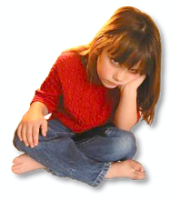C:\Users\ihonzejkova\AppData\Local\Microsoft\Windows\Temporary Internet Files\Content.IE5\DWJDHA1U\MC900434595[1].wmf**3.Naše Alenka si chtěla vybrat domácího mazlíčka, šla pouze po zvířátkách, která můžeme doma chovat**.

|  |  |  |  |  |  |
| --- | --- | --- | --- | --- | --- |
|  | o | d |  | č |  |

**C:\Users\ihonzejkova\AppData\Local\Microsoft\Windows\Temporary Internet Files\Content.IE5\1F0XQGAB\MC900435448[1].wmf**  
  
  
 **4.Doplň do vět správná slova:**

Než si koupíš domácího mazlíčka , poraď se s

|  |  |  |  |  |
| --- | --- | --- | --- | --- |
| d |  | b |  | e |

Musíš si být jistý , že se u Vás bude mít

|  |  |  |  |  |  |  |  |
| --- | --- | --- | --- | --- | --- | --- | --- |
| p |  | í |  | y |  | e |  |

Každé zvířátko potřebuje svůj

|  |  |  |  |  |  |
| --- | --- | --- | --- | --- | --- |
| s |  | a |  |  | t |

O zvířátko se musím pravidelně

|  |  |  |
| --- | --- | --- |
| h |  | u |

Každé zvířátko potřebuje lásku a

|  |  |  |  |  |  |  |  |
| --- | --- | --- | --- | --- | --- | --- | --- |
| n |  |  | ý |  | á | m |  |

Zvířátka